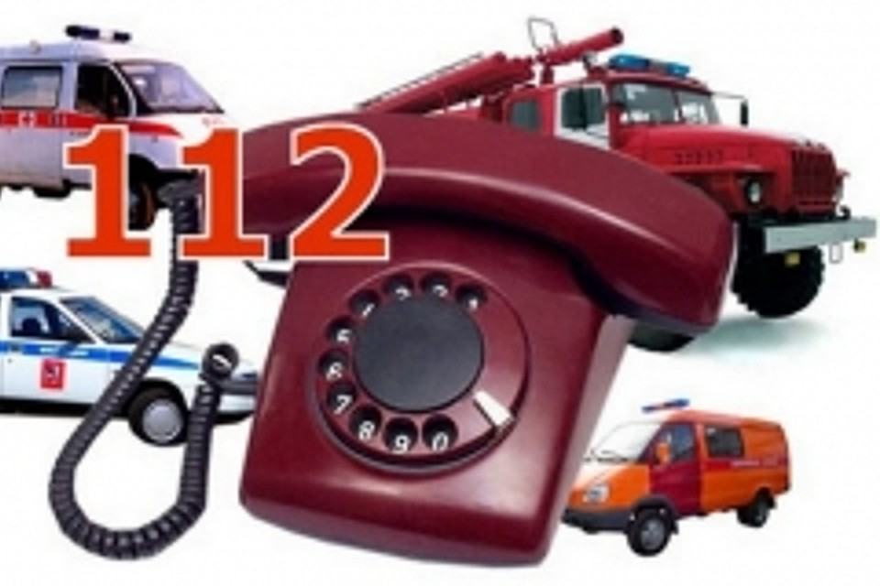

Номера телефонов дежурных (оперативных) служб
№ п/п | Наименование службы | Номер телефона для экстренной связи
 | УФСБ России по Иркутской области | Дежурный 34-15-78
 | ГУ МВД России по Иркутской области | Дежурная часть 21-65-11
 | Управления Росгвардии по Иркутской области | Оперативный дежурный 28-90-65 или 34-94-51
 | ФГКУ «УВО ВНГ России по Иркутской области» | Оперативный дежурный 25-19-85
 | ГУ МЧС России по Иркутской области | Оперативный дежурный 45-32-46
 | Вызов экстренных оперативных служб | 112
 | Пожарная охрана и спасатели | 01 (101)
 | Полиция | 02 (102)
 | Скорая помощь | 03 (103)

